Previous Entry | Next Entry

Саратовская переправа...
- Aug. 12th, 2012 at 10:00 PM
Было время, когда на пути развития сети железных дорог, естественной преградой вставали реки. Тогда на помощь приходил водный транспорт, а передача грузов с железнодорожных вагонов на разного рода плавсредства осуществлялось с помощью перевалки. Для удобства этой операции, были оборудованы специальные наклонные плоскости, которые заметно ускоряли погрузку-выгрузку товаров с "суши" на "воду" и наоборот. Однако со временем, стало вполне очевидно,что способ такой совсем не гарантировал качество транспортного обслуживания в части быстроты и сохранности грузов. Потребовалось создание специального судна-парома, приспособленного для перевозки железнодорожных вагонов. Первый в мире железнодорожный паром был введен в эксплуатацию 1851 году на линии между Грантоном и Бернтайлендом в заливе Ферт-оф-Форт. В 1882 году была открыта первая немецкая железнодорожная переправа на острове Рюген между Штральзундом и Альтерфером.
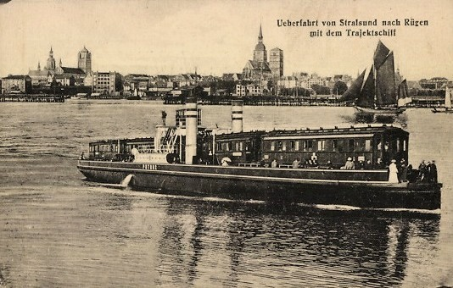
Вот как раз с этой старой немецкой фотографии и возник мои интерес к истории железнодорожной паромной переправы. Однако в первую очередь интересовало когда и где она появилась в России...Надо признаться, что однозначного ответа на поставленный вопрос найти не удалось, потому приведу две версии...Каждая из них заслуживает внимания и по-своему интересна.

В то время как в словарной статье "Паромная переправа" эциклопедии"Железнодорожный транспорт" за 1994 год утверждается, что первая железнодорожная паромная переправа была построена в 1900 году на озере Байкал, в ней почему то не упоминается о флотилииРязанско-Уральской железной дороги(РУЖД) и о переправе существовавшей подле Саратова, между Увеком и Покровской слободой.
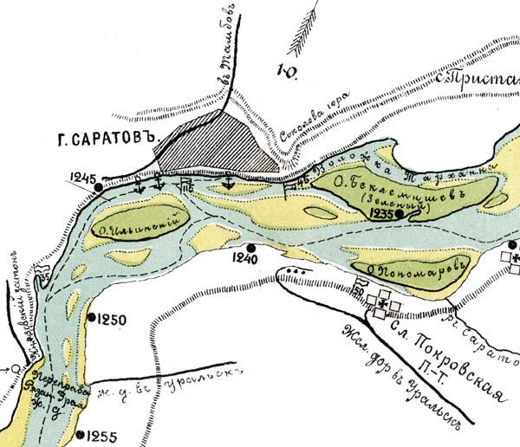
А между тем, речной паром Саратовская переправа начал работать на Волге с 1896 году. Отличительной особенностью этой переправы было еще и в том, что помимо самого парома РУЖД имела здесь огромную флотилию вспомогательных судов различного назначения.
Саратовская переправа.
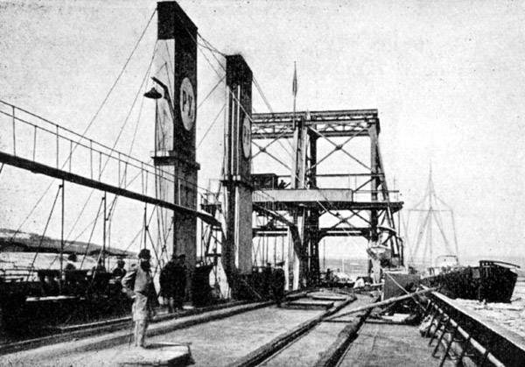
В ведомости судов РУЖД на 1896 год числилось 29 таких единиц. Здесь были товарно-пассажирские пароходы, товарно-грузовые пароходы, паромы, нефтекачки плавучие, нефтеналивные суда, баржи.
Немного истории:
В 1871 железная дорога пришла в Саратов и почти два десятка лет после этого он так и оставался конечным пунктом Козлово-Саратовской железной дороги. Однако с образованием общества Рязано-Уральской железной дороги в 1891-1892гг было изъявлено желание строить множество новых ветвей, в том числе и ветвь от Слободы Покровской на левом берегу Волги против Саратова до города Уральска, а Волга стала естественной преградой для железной дороги. Проведя расчеты и исследования Общество признало строительство железнодорожного моста в этом месте делом экономически невыгодным и приняло решение наладить переправу вагонов посредством паровых паромов.
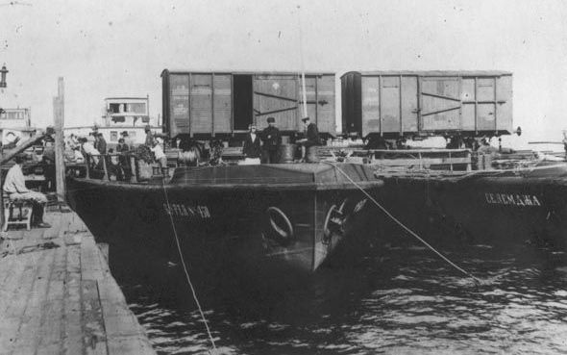
Обустройство этой переправы представляло сложную техническую задачу и потребовало больших затрат на многочисленные сооружения и механические приспособления. Были устроены на обоих берегах Волги специальные ряжевые массивы, по которым рельсы подходили к самой Волге. Совсем скоро стало понятно, что такой способ не способен справиться с возросшим потоком грузов. В ожидании своей очереди на переправу по обоим берагам стало скапливаться большое количество вагонов.
Поезда на станции Увек в ожидании переправы.
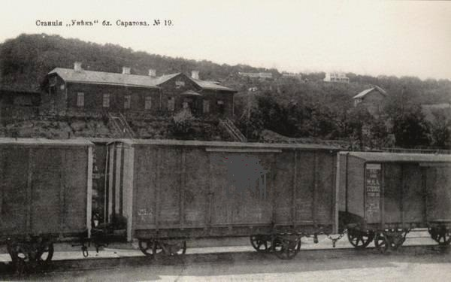
Для разрешения проблемы англискому заводу "Армстронг, Митчел и Ко" в Ньюкастле
в 1890-х годах были заказаны паром и ледоход для работы переправы в зимнее время.
Саратовская переправа. Паром и ледоход зимой.
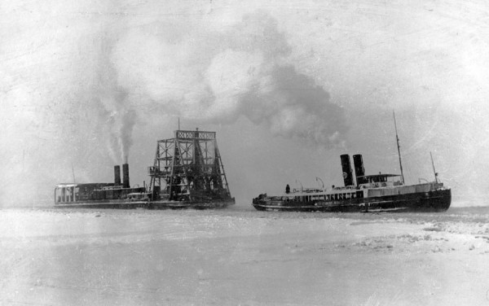
Паром Саратовская переправа начал работу с 1896 года. Он имел длину 242 фута, ширину 57 футов и осадку 9 футов. Паром мог одновременно перевозить 28 вагонов, на нем было 4 нитки рельсов, на каждой помещалось по 7 вагонов. В носовой своей части паром имел 2 подъемные самостоятельные платформы с гидравлическим механизмом для подъема одного груженого вагона каждая. Наибольшая высота подъема 25 футов.
Саратовская переправа паром.
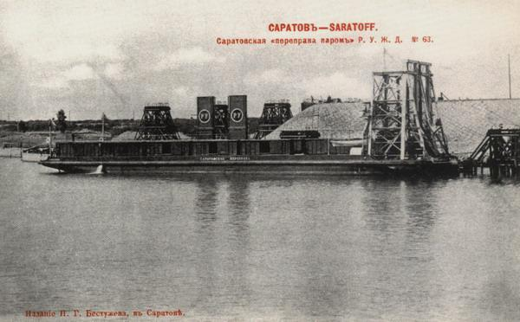
Уровень воды на Волге в половодье и межень значительно колебался, потому причальные ряжи для парома были сделаны в двух уровнях горизонтов. Продолжительность одного полного оборота 28 вагонов с одного берега на другой и обратно с погрузкой и разгрузкой вагонов на паром с каждой стороны во время летней навигации составляло не более 4 часов.
Пароход ледокол построенный на том же заводе, предназначен был для того, чтобы в зимнее время и во время ледохода переправлять пассажиров через Волгу и пробивать во льду дорогу парому.
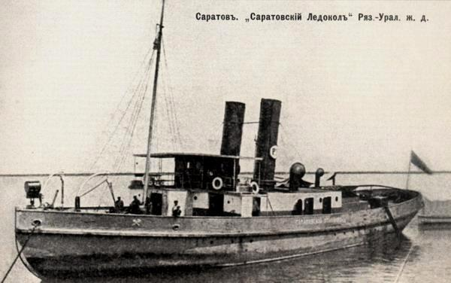
При станции Увек Обществом УРЖД было устроено два затона. В одном из затонов был поставлен плавучий док для ремонта судов. Длина его была 287 футов, ширина 80 футов, подъемная сила 2000 тонн.
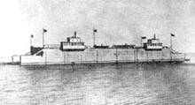
Железная дорога развивалась. С ростом товарных перевозок одному парому стало трудно справляться с переправкой вагонов. В 1908 году РУЖД заказало Сормовскому заводу второй паром с более мощным двигателем и более мощным подъемным приспособлением. В 1909 году второй паром имеющий мощность 1400 лошадиных сил, винтовой движитель и специальное приспособление для подъема и передачи паровозов весом 45 тонн был построен и получил название "Переправа вторая".
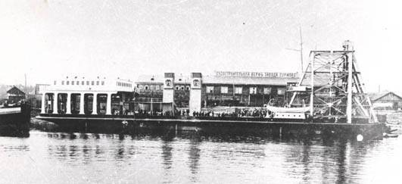
Иногда второй саратовский паром называют «Вторая переправа», но это не верно. На борту парома и на рубке было написано «Переправа вторая»,т.е. слова названия именно в таком порядке надо считать верным.
Капитанов, работающих на переправах через Волгу называли "капитанами поперечного плавания"
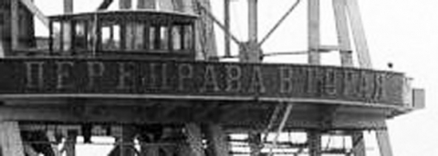
Работа паромов заметно усложнялась в зимнее время. Перевозки в ту пору возрастали, а переправа замедлялась. Ледокол сначала готовил проход и только потом по нему начинали движение паромы. К концу 14-го года двух паромов стало явно не хватать. На станции Увек скопилось огромное количество вагонов.
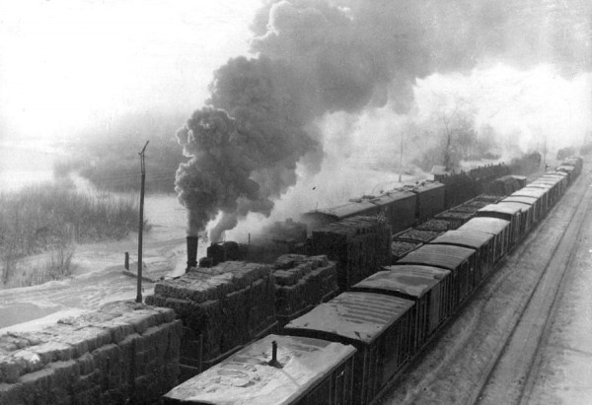
Надо было как то выходить из положения и железнодорожники его нашли. Начиная с 14-го года, после замерзания Волги они устраивали по льду временный железнодорожный путь. Перед укладкой рельсов намораживался лед, а вагоны передвигали от берега к берегу посредством конной тяги.
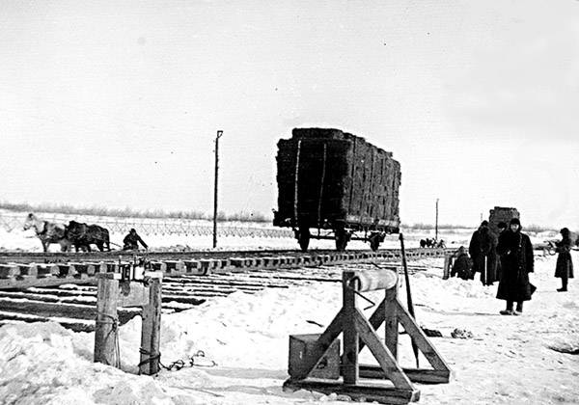
За раз тянули от одного до трех вагонов. Такая переправа работала три зимних месяца.
В декабре 1918 года случилось несчастье - Переправа вторая по халатности экипажа при незакрытых иллюминаторах сделала резкий разворот у берега, "хлебнула" воды, накренилась и затонула недалеко у пристани Увек. Все вагоны с зерном оказались в воде, часть которого спасли, а часть- пропала. Глубина была небольшая. Затонувшая переправа наполовину была над водой. Для подъема была организована специальная бригада, включая водолазов. Переправу поднимали несколько месяцев и только в марте она была поднята, отремонтирована и с мая 1919 года снова стала работать.
Чтобы обеспечить непрерывное действие переправы в период мелководья, правление РУЖД завело караван плавучих землечерпалок которые в заносимых песком местах прорывали канал для свободного прохода глубоко сидящих паромов.В 1939 году в ознаменование 60-летия со дня рождения И.В. Сталинапаром «Саратовская переправа» был переименован и стал называться «Иосиф Сталин».
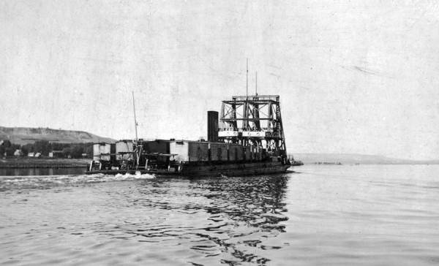
С начала Великой Отечественной войны за сутки оба парома перевозили до 600 вагонов и в основном на левый берег шла большая эвакуация.Переправа работала до 24 августа 1942 года, когда станция и поселок Латошинка были заняты немцами. Вскоре паромы «Иосиф Сталин» и «Переправа вторая» встали на якоря в Щадринском затоне и были замаскированы, а по некоторой версии специально затоплены..
После войны их подняли и они еще послужили какое то время людям, но со временем корпуса их износились и были списаны окончательно на металлолом.
А «Саратовский ледокол», честно переживет все Сталинградское сражение , во время войны там его работа была нужнее, и до 1968 года он послужит людям, работая на реке Волге. Когда начиналась подготовка к строительству автодорожного моста, «Саратовский ледокол» был возвращен в Саратов где его использовали при строительстве саратовского автодорожного моста через Волгу.
Строительство опор моста.
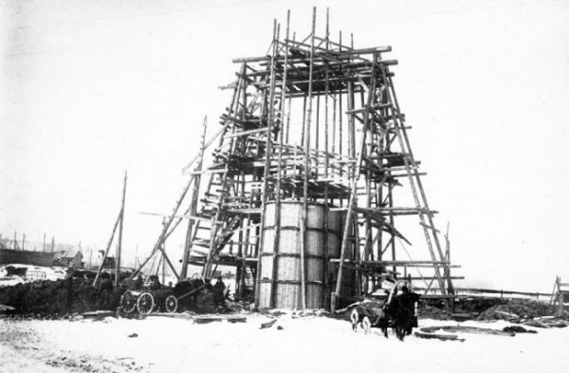
А потом за ненадобностью недалеко от Энгельса Саратовский ледокол взяли и утопили. Фашисты не могли потопить ледокол у Сталинграда, а тут мы сами в мирное время взяли и утопили....
по материалам сайта http://www.ruzgd.ru/index.shtml
Продолжение следует...

